RECURSOS GENERADOS

AÑO ACADÉMICO: 2019/2020

NOMBRE Y APELLIDOS:
NOMBRE Y APELLIDOS:

Teófilo Ausín Zorrilla | 13135624-W
Ester Sánchez Panchuelo | 70933460-B
Begoña Vega Mozo | 11972891-B
Carmen Pablos Alonso | 11973620-G
Sonia Alejo Martín | 71018010-J
Natalia Macías Rodríguez | 11969117-D
Inmaculada Juárez Alonso | 10189737-R
Begoña García Fincias | 51670730-B

TÍTULO DE LA ACTIVIDAD en la que se ha generado los recursos:

Escape-Room Educativo

CENTRO/-S: IES Poeta Claudio Rodríguez | ALUMNADO con el que se han implementado los RECURSOS (Nº): 50 alumnos 1º Bachillerato
CURSO Y NIVEL: 1º Bachillerato | URL:
MATERIA/-S en las que se ha utilizado los recursos generados: | TIPO DE RECURSO:  (Papel, blog, web, wiki, video…)
DESCRIPCIÓN DEL RECURSO:
Hemos elaborado las pruebas centrales del Escape (pero faltarían los “linkers”, pruebas de unión entre unas y otras. A continuación, un resumen de cada pista elaborada.

PRUEBA INICIAL: DIVISIÓN DE EQUIPOS
Para esta prueba, basándome en nombres de ciudades relacionados con el tema escogido, busqué una relación entre ellas en la que pudiera hacer una división en dos equipos de 5. Como introducción al escape, esto les repartiría en los dos equipos que pasarían a realizar el juego. La clasificación la harían buscando la población de las ciudades en la realidad, encontrándolas en un mapa y otorgándoles la bandera correspondiente a su país. Los equipos se formarían con ciudades mayores y menores de 1.000.000 de habitantes.

PRUEBA BIOLOGÍA I: “MIRA COMO FLOTA”

MATERIALES
En la realización de esta prueba de ciencias vamos a necesitar:
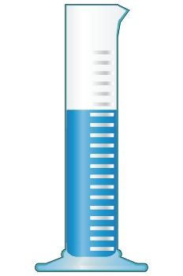
- Una probeta
- Una pelota hueca en cuyo interior tendrá la pista hacia la siguiente prueba.
- Agua

PROCEDIMIENTO
En la realización de esta prueba necesitaremos una probeta vacía en cuyo interior haya una pelota como la mostrada anteriormente con información imprescindible para continuar el escape book. Dicha probeta se encontrará pegada al suelo, por lo que no se puede voltear. Al estar vacía el acceso a la pelota es imposible utilizando simplemente la mano, por lo que los alumnos deberán plantearse qué herramientas tienen para poder sacar la pelota del fondo de la probeta.
En cuanto encuentren la botella de agua (que evidentemente estará escondida en algún rincón de la biblioteca), deberán llenar la probeta con este líquido de manera que la pelota hueca flote y puedan acceder a ella fácilmente con la mano.
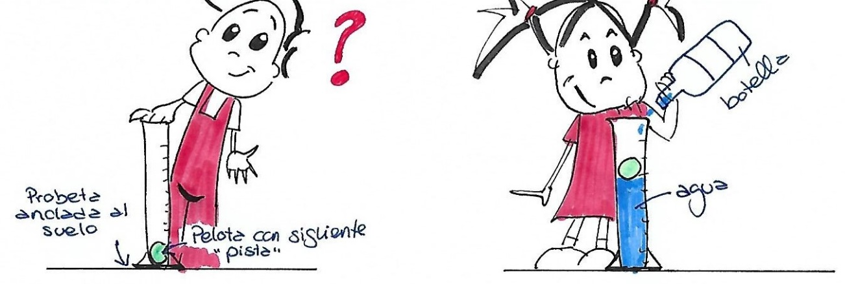

PRUEBA EDUCACIÓN FÍSICA: LABERINTO DE CUERDAS
Prueba en la que el alumnado tiene que utilizar sus cualidades físicas para superar. Entre dos estanterías de la biblioteca, se colocan una serie de cuerdas sujetas formando un pequeño “laberinto”,
Todo el grupo deberá salvar este obstáculo haciendo uso de sus habilidades físicas y pasar a la zona libre de cuerdas, donde se encontrarán con un pen drive que en una prueba posterior les servirá para resolver pistas.
El laberinto se construirá de forma asequible a las habilidades del alumnado al que va dirigido el escape.

PRUEBA DE INGLÉS: WHO IS WHO?
Partiendo también de las ciudades antes mencionadas, he realizado un juego de lógica en inglés (con dos modelos – uno para cada equipo) a partir de cuatro variables, nombre, lugar de nacimiento, lugar de crecimiento y lugar de residencia. He creado una serie de pistas con las que se puede ir encontrando la información de cada uno, para luego responder las preguntas que se piden sobre varios aspectos, las cuáles conducirían a otra prueba o pista.

PRUEBA DE INGENIO: IQ- FIT
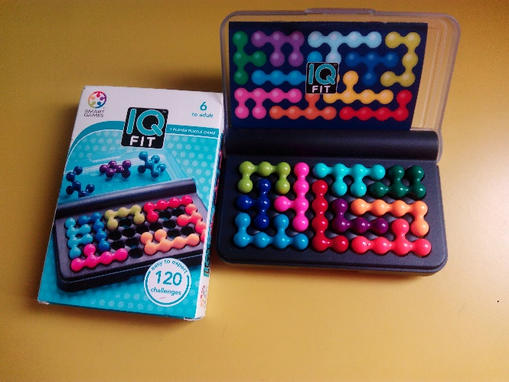

PRUEBA DE LÓGICA MATEMÁTICA

Prueba 1

Para entrar en la cámara acorazada, hay que atravesar una puerta de seguridad. Debéis cortarla con la siguiente forma para evitar las alarmas.
Esta figura se descompone en las siguientes piezas ( 7 piezas del TANGRAM)

Necesitáis calcular previamente el perímetro de la figura para saber si es suficiente la cantidad de combustible del que disponéis, al utilizar el soldador para cortar la puerta.

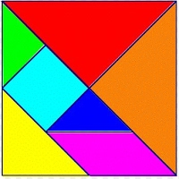
Pista para calcular el PERÍMETRO: Es conveniente calcular los lados de cada una de las 7 piezas que forma la figura sabiendo que todos ellos colocados de la forma adecuada forman un cuadrado, y que el lado de la pieza cuadrada es la unidad.
1

Prueba 2

Para entrar en la cámara acorazada, hay que atravesar una puerta de seguridad. Debéis cortarla con la siguiente forma para evitar las alarmas
Esta figura se descompone en las siguientes piezas (7 piezas del TANGRAM)

Necesitáis calcular previamente el perímetro de la figura para saber si es suficiente la cantidad de combustible del que disponéis al utilizar el soldador para cortar la puerta.

Pista para calcular el PERÍMETRO: Es conveniente calcular los lados de cada una de las 7 piezas que forma la figura sabiendo que todos ellos colocados de la forma adecuada forman un cuadrado, y que el lado de la pieza cuadrada es la unidad.
1

PRUEBA DE BIBLIOTECA
Encontrarán una nota con una cita de Romeo y Julieta escrita al revés (para leer con un espejo que habrán encontrado en alguna otra prueba o en otro momento). Tendrán que identificar qué obra es, buscarla en el programa Abies, instalado en el ordenador de la biblioteca, e ir a buscar el libro con la información que obtengan en el Abies (tejuelo).
Una vez que encuentren el ejemplar correspondiente, dentro de él hallarán otra pista. Esta vez, será un texto que previamente ha sido cifrado con “Cifrado César en clave 4”. Le daremos una herramienta para descifrarlo (un disco) y les dejaremos utilizar Internet para saber qué es eso del cifrado César.
Una vez que lo descifren, tendrán la clave para llegar a la siguiente pista.

PRUEBA RUSH HOUR
Con el juego de razonamiento “Rush hour” (se trata de conseguir sacar el coche rojo de un embotellamiento moviendo el resto de vehículos para dejar libre el camino de salida), se trataría de proponerles una de las pruebas más difíciles.

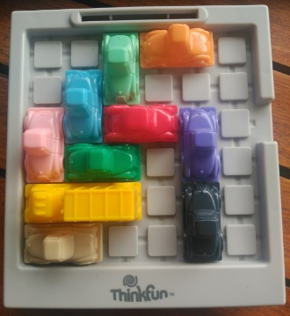
Podrían resolverla por dos procedimientos:
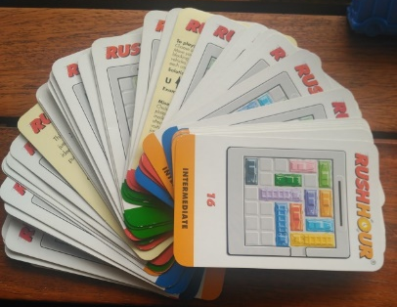
- Obteniendo en alguna prueba anterior el número clave de la tarjeta en la que se detallan las instrucciones para resolverlo

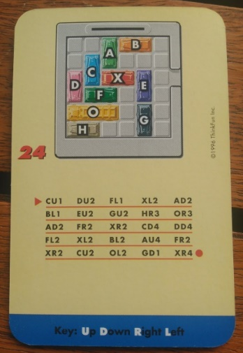

- Mediante puro razonamiento
De este modo, es una prueba de las que se puede hacer en desorden, cuando ellos quieran (si solo usan razonamiento) o después de otra prueba que les aporta la clave de la solución.

AUTORIZACIÓN PARA COMPARTIR EN CROL. Tacha lo que proceda, tras consultar con el equipo docente que ha participado en el diseño y elaboración del recurso.

SI

NO
Por favor, explica los motivos, si habéis decidido la no autorización.

No hemos podido terminar nuestro Escape. Está, por lo tanto, todo pendiente de terminar, unir, testar, …El próximo curso, cuando esté acabado, lo compartiremos todo, sin ninguna duda.

Por favor, anexar a este documento los recursos generados.

Muchas gracias por tu colaboración y por compartir.
¡UBUNTÚ! Soy, quién soy, porque somos todos nosotros.
https://www.youtube.com/watch?v=5spuDt4onPQ

